

 | SOUS TANGENTE  à la courbe de l’exponentielle | 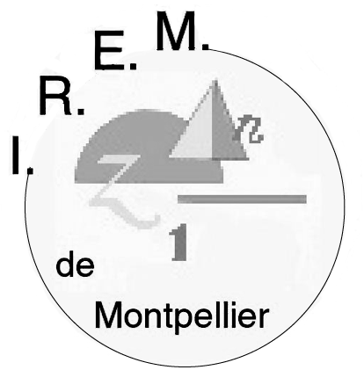

- Fiche de repérage
- Fiche élève
- Scénario d'usage
- Une trace de travaux d’élèves : la construction géométrique attendue à la question 1.b) de la fiche élève
- Fiche technique

SOUS TANGENTE à la courbe de l’exponentielle
Fiche de repérage

Niveau : |  | Terminale S
Domaine : |  | Equation différentielle, exponentielle, tangente, dérivée
Présentation : | Il s’agit de motiver la recherche de fonctions dérivables sur telles que f ’ = k . f .  - La première question de l’exercice présenté dans la fiche élève amène, par le calcul, à constater que la sous-tangente à l’exponentielle est constante.  - La présentation, en vidéoprojection, du fichier St 1 e.fig confirme le résultat établi ; l’exploration de quelques uns des fichiers disponibles (St xx.fig) montre que la sous-tangente aux courbes des fonctions affines, carré, racine carrée, sinus, cube, inverse n’est pas constante ; un débat entre les élèves peut amener, au cours de l’observation des représentations graphiques C _{f} de quelques fonctions de référence, à conjecturer une expression de la « fonction sous-tangente » àC _{f} utilisant f et sa dérivée.  - La deuxième question de l’exercice amène à déterminer toutes les fonctions à sous-tangente constante (composées d’une fonction affine par l’exponentielle).  Ce germe de ressource peut être proposé comme application à la question de cours sur la résolution de l’équation différentielle  y’ = k.y ou bien comme introduction à cette même question de cours (dans ce cas la question 2. c de l’activité sur la fiche élève devrait être modifiée, par exemple : « Trouver des fonctions f pour lesquelles la distance PN est constante ») ; la résolution en classe de l’équation différentielle y’ = k.y permet alors d’obtenir toutes les fonctions f pour lesquelles la distance PN est constante.
Origine : |  |  | Sous-tangente fiche élève : document élève rédigé à partir de l’exercice 2 du recueil d’exemples d’exercices du baccalauréat série S diffusé en 2003 par l’Inspection Générale

Accès au sommaire

SOUS TANGENTE à la courbe de l’exponentielle
Fiche élève

Le graphique ci-dessous montre une partie de la courbe représentative de la fonction exponentielle x e^{x} dans un repère orthonormal dont seul apparaît l’axe des abscisses x’x .

1.. a) Pour tout point M d’abscisse t appartenant à C , on considère le point P de coordonnées ( t , 0 ) et le point N, point d’intersection de la tangente en M à C avec l’axe des abscisses.
Montrer que la distance PN est constante.
- En déduire une construction de l’axe des ordonnées sur le graphique ci-dessous.

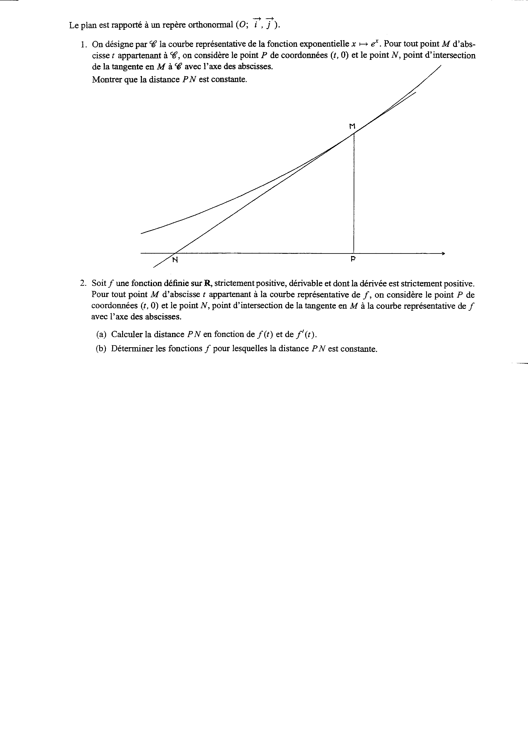
x’
x

2. Dans la suite de l’exercice, f désigne une fonction définie sur , strictement positive, dérivable et dont la dérivée est strictement positive. Pour tout point M d’abscisse t appartenant à la courbe représentative de f , on considère le point P de coordonnées ( t , 0 ) et le point N, point d’intersection de la tangente en M à la courbe représentative de f avec l’axe des abscisses.
a) Calculer la distance PN en fonction de f ( t ) et de f ’ ( t ).
b) Montrer que la distance PN est constante si et seulement si f est solution d’une équation différentielle de la forme y ’ = k.y .
c) En déduire les fonctions f pour lesquelles la distance PN est constante.

Accès au sommaire

SOUS TANGENTE à la courbe de l’exponentielle
Scénario d'usage

Scénario :

Phase | Acteur | Description de la tâche | Situation | Outils et supports | Durée
1 | Les élèves | Découverte et lecture complète de l’énoncé | individuelle | fiche élève | 3 min
2 | Les élèves | Question 1.a) de l’exercice  - Noter au moins une action à réaliser pour répondre à la question.  - Proposer un plan de solution. | individuelle | Travail « papier crayon » | 5 min
3 | Le professeur et la classe | Débat sur le plan de solution | collective |  | 5 min
4 | Les élèves | Réalisation du plan de solution issu du débat | individuelle | Travail « papier crayon » | 8 à 10 min
5 | Les élèves | Question 1. b) | individuelle | Travail « papier crayon », à faire ou finir à la maison | 2 min
6 | Le professeur et la classe | - Reconnaître graphiquement le résultat : la sous-tangente à l’exponentielle est constante.  - En est-il de même pour d’autres fonctions « usuelles » (affine, carré, racine carrée, sinus, et éventuellement cube et inverse) et sinon, quel modèle la sous-tangente suit-elle dans chaque cas ? | collective | Fichiers :  [St 1 e.fig]  [St 2 a.fig]  [St 3 c.fig]  [St 4 rc.fig]  [St 5 s.fig]  [St cu.fig]  [St i.fig] | 10 à 12 min
7 | Les élèves | Questions 2 a) de l’exercice :  même plan de solution qu’au 1. | individuelle | Travail « papier crayon » | 10 min
8 | Les élèves | Questions 2 b) et 2 c) :  mise en équation, recherche parmi les divers modèles connus, en faisant ressortir si nécessaire :  (e^{u})’ = u’.e^{u} | individuelle | Travail « papier crayon » | 10 min

Accès au sommaire

SOUS TANGENTE à la courbe de l’exponentielle
Trace de travaux d’élèves

La question 1. b) de la fiche élève :

« En déduire une construction de l’axe des ordonnées sur le graphique »

Voici celle proposée par un élève (directement sur la fiche élève) :

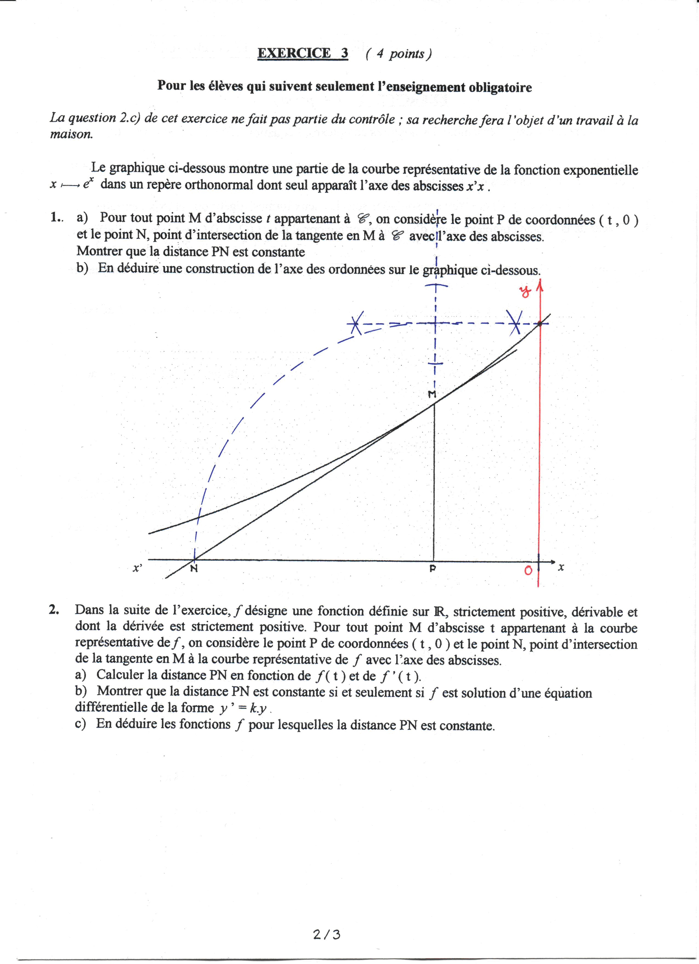

Accès au sommaire

SOUS TANGENTE à la courbe de l’exponentielle
Fiche technique

Nom des fichiers : | St 1 e.fig : sous-tangente à la courbe de la fonction exponentielle  St 2 a.fig : idem pour une fonction affine,  St 3 ca.fig : pour la fonction carré,  St 4 rc.fig : : racine carrée,  St 5 s.fig : : sinus,  St cu.fig : : cube,  St i.fig : : inverse.
Logiciel utilisé : | Cabri II
Description et mode d'emploi : | Utilisation en rétroprojection, classe entière  - curseur en position gauche :  le déplacement de M sur la courbe C permet d’observer la sous-tangente à la fonction représentée (longueur du segment [PN]) ;  - curseur en position droite :  un nouveau curseur renvoie verticalement le segment [PN] ; en plaçant en mode trace l’extrémité, autre que P, de ce segment vertical, on peut reconnaître le modèle de la sous-tangente à la fonction représentée.

Accès au sommaire

Cette durée est donnée à titre indicatif et prévisionnel

